MASTER PLAN PUSAT PERKANTORAN PEMERINTAHAN KOTA SAMARINDA

Zaldin
Program Studi Teknik Arsitektur Fakultas Teknik Universitas 17 Agustus 1945 samarinda

ABSTRAK
Kota Samarinda merupakan ibu kota provinsi Kalimantan Timur, Indonesia. Saat ini kota samarinda tengah berbenah menuju sebuah kota metropolitan berbasis industri, perdagangan dan jasa yang maju, berwawasan lingkungan dan hijau, serta mempunyai daya saing untuk meningkatkan kesejahteraan masyarakat, sesuai dengan visi dan misi kota samarinda. Perkembangan ekonomi di samarinda terbilang cukup pesat, khususnya industri barang dan jasa.
Pusat pemerintahan kota samarinda terletak di pusat kota, akan tetapi dengan banyaknya kantor dinas daerah dan lembaga teknis daerah yang tersebar di seluruh kota samarinda membuat pelayanan di kantor pemerintahan menjadi kurang efisien. Selain jaraknya yang agak berjauhan, aksesnya pun kurang mendukung, karena macet ada di mana-mana, dan sudah menjadi hal yang biasa di kota ini.
Demi mendapatkan ruang yang nyaman untuk bekerja, maka diperlukan penyesuaian antara ruang dan sosial budaya. Oleh karena itu dipilih pendekatan bentuk dari kawasan itu sendiri dan sosial budaya sebagai identitas kawasan.

Kata kunci : Pusat Pemerintahan, Perkantoran dan Kawasan.

ABSTRACT
The city of Samarinda is the capital of East Kalimantan province, Indonesia. Currently, the city of Samarinda is in the middle of an industrial metropolis, trade and services that is advanced, environmentally and green, and has the competitiveness to improve the welfare of the community, in accordance with the vision and mission of the city of samarinda. Economic development in samarinda is quite fast, especially the goods and services industry.
The central government of samarinda is located in the center of the city, but with many regional offices and technical agencies spread throughout the city of samarinda makes the service in government offices to be less efficient. In addition to the distance is rather far apart, the access was less supportive, because the jam is everywhere, and has become commonplace in this city.
In order to get a comfortable space to work, it is necessary adjustment between space and social culture. Therefore, the selected form of the region itself and socio-culture as the identity of the region.

Key word :Central Government, Offices and Regions.

PENDAHULUAN
Latar Belakang
Kota Samarinda terletak pada 00°19’02” – 00º42’34” Lintang Selatan dan 117º03’00” – 117º18’14” Bujur Timur dengan luas 718 Km². Kota Samarinda merupakan ibu kota provinsi Kalimantan Timur, Indonesia. Saat ini kota samarinda tengah berbenah menuju sebuah kota metropolitan berbasis industri, perdagangan dan jasa yang maju, berwawasan lingkungan dan hijau, serta mempunyai daya saing untuk meningkatkan kesejahteraan masyarakat, sesuai dengan visi dan misi kota samarinda. Perkembangan ekonomi di samarinda terbilang cukup pesat, khususnya industri barang dan jasa. Selain itu letak kota samarinda juga cukup strategis, karena merupakan pintu gerbang investasi tiga kabupaten dan kota, yakni Kutai Kartanegara, Kutai Timur, dan Bontang. Pusat pemerintahan kota samarinda terletak di pusat kota, akan tetapi dengan banyaknya kantor dinas daerah dan lembaga teknis daerah yang tersebar di seluruh kota samarinda membuat pelayanan di kantor pemerintahan menjadi kurang efisien. Selain jaraknya yang agak berjauhan, aksesnya pun kurang mendukung, karena macet ada di mana-mana, dan sudah menjadi hal yang biasa di kota ini. Selain itu, perkembangan kota samarinda juga bisa dikatakan tidak seimbang karena hanya terpusat di samarinda kota saja, sedangkan di samarinda seberang tertinggal jauh di belakang. Hal inilah yang menjadi dasar pertimbangan penulis untuk membuat suatu desain dengan tema “Perencanaan Pusat Perkantoran Pemerintahan Kota Samarinda” dalam tugas akhir ini sebagai syarat untuk menyelesaikan pendidikan di Universitas 17 Agustus 1945 Samarinda ini.
Hal-hal yang berhubungan dengan perencanaan pusat perkantoran pemerintahan kota samarinda akan dibahas lebih lebih spesifik pada bab-bab selanjutnya.

Tujuan Perencanaan
Tujuan dari perencanaan ini adalah sebagai upaya untuk memberikan sarana perkantoran pemerintahan yang terpusat kepada masyarakat kota samarinda agar pelayanan di kantor pemerintahan lebih efisien.

Batasan-Batasan
Agar pembahasan tidak terlalu meluas, maka penulis hanya akan membahas sebatas bagaimana merencanakan suatu pusat perkantoran pemerintahan yang nyaman, hijau, dan sesuai dengan kebudayaan masyarakat kota samarinda.

STUDI LITERATUR
Definisi
Masterplan Pusat perkantoran pemerintahan kota samarinda merupakan suatu kawasan yg di desain khusus untuk perkantoran dalam lingkup pemerintahan kota samarinda.

Peraturan Daerah Kota Samarinda Tentang Organisasi dan Tata Kerja Dinas Derah Kota Samarinda
- Pemerintahan Daerah adalah penyelenggaraan urusan pemerintahan oleh Pemerintah Daerah Kota Samarinda dan DPRD Kota Samarinda menurut asas otonom dan tugas pembantuan dengan prinsip otonomi seluas-luasnya dalam sistem dan prinsip Negara Kesatuan Republik Indonesia sebagaimana dimaksud dalam Undang-Undang Dasar Negara Republik Indonesia 1945.
- Pemerintah Daerah adalah Walikota Samarinda dan Perangkat Daerah Kota Samarinda sebagai unsur penyelenggara pemerintahan daerah.
- Kepala Daerah adalah Walikota Samarinda.
- Wakil Kepala Daerah adalah Wakil Walikota Samarinda.
- Sekretaris Daerah selanjutnya disebut SEKDA adalah Sekretaris Daerah Kota Samarinda selaku Kepala Satuan Kerja Perangkat Daerah berbentuk Sekretariat Daerah yang karena kedudukannya sebagai Pejabat Pembina Pegawai Negeri Sipil di Daerah dan sekaligus bertindak selaku Koordinator Pengelolaan Keuangan Daerah yang mempunyai tugas dan kewajiban membantu Kepala Daerah dalam penyusunan kebijakan dan mengkoordinasikan Dinas Daerah dan Lembaga Teknis Daerah.
- Dinas Daerah adalah Dinas Daerah di lingkungan Pemerintah Daerah Kota Samarinda sebagai unsur pelaksana otonomi daerah yang melaksanakan urusan pemerintahan daerah berdasarkan asas otonomi dan tugas pembantuan.
Organisasi Berbentuk Dinas Daerah di Lingkungan Kota Samarinda
- Dinas Pendidikan;
- Dinas Pemuda dan Olahraga;
- Dinas Kesehatan;
- Dinas Kesejahteraan Sosial;
- Dinas Tenaga Kerja;
- Dinas Perhubungan;
- Dinas Kebudayaan, Pariwisata dan Kominfo;
- Dinas Kependudukan dan Catatan Sipil;
- Dinas Bina Marga dan Pengairan;
- Dinas Cipta Karya dan Tata Kota ;
- Dinas Perindustrian dan Perdagangan;
- Dinas Koperasi dan UKM;
- Dinas Pasar;
- Dinas Pertambangan dan Energi;
- Dinas Pertanian, Perkebunan dan Kehutanan;
- Dinas Perikanan dan Peternakan;
- Dinas Pendapatan, Pengelolaan Keuangan dan Asset Daerah;
- Dinas Kebersihan dan Pertamanan.

Kriteria Pemilihan Lokasi
Pemilihan lokasi Pusat Perkantoran Pemerintahan Kota Samarinda ini didasarkan pada beberapa pertimbangan, antara lain:
- Sesuai dengan perencana kota, termasuk perkembangan di masa yang akan datang.
- Di sekitar lokasi memiliki sarana dan prasarana pendukung.
- Memiliki situasi yang kondusif untuk kegiatan Perkantoran.

Alasan Pemilihan Lokasi
Perkembangan kota Samarinda lebih banyak berada di pusat kota, yaitu di kawasan tepian mahakam. Dengan jumlah penduduk yang semakin meningkat maka penggunaan ruang di pusat kota akan semakin terbatas. Untuk itu dalam pengembangannya Kota Samarinda tidak lagi mengembangkan “kota lama” tetapi lebih ke arah pengembangan “kota-kota baru” dengan pusat pengembangan baru yang terpisah dengan “kota induk” (kota lama), dimana pengembangan kota baru tersebut diarahkan terjadi secara menyebar.
Upaya pengembangan kutub-kutub pusat tersebut selain ditujukan untuk fungsi lokal, juga dimungkinkan untuk penggunaan fungsi regional. Pengembangan titik-titik kutub tersebut terdiri dari lima bagian dengan fungsi yang berbeda yaitu:
- Samarinda Seberang sebagai pusat pemerintahan kota dan pendidikan
- Palaran sebagai kota baru (New Town) berbasis industri,
- Makroman (Samarinda Ilir) sebagai pusat kota pemerintahan Propinsi Kalimantan Timur,
- Lempake (Samarinda Utara) sebagai kawasan pariwisata dan fungsi lindung, dan
- Samarinda Ilir sebagai Central Businnes District. (sumber: tatakota.ub.ac.id)
Alasan pemilihan lokasi tapak bangunan Pusat Perkantoran Pemerintahan Kota Samarinda di Samarinda sebrang mengacu pada uraian diatas, dimana lokasi yang akan di bangun Pusat Perkantoran Pemerintahan Kota Samarinda merupakan kawasan pusat pemerintahan kota dan pendidikan di Samarinda pada perkembangan kota-kota baru di masa akan datang.
Penetapan Lokasi Tapak
Berdasarkan pertimbangan pemilihan tapak di atas, maka lokasi yang di rasa cocok untuk proyek ini adalah berada di daerah Samarinda seberang, tepatnya di Jalan H.M. Rifaddin, kelurahan Tani Aman, kecamatan Samarinda seberang.

Potensi Kawasan
"Kota Masa Depan", bahkan bisa dikatakan bila Samarinda Seberang saat ini merupakan kota baru yang lebih modern dibanding kota lamanya. Hal ini dibuktikan mengenai perkembangan Samarinda Seberang, Palaran, dan Loa Janan yang berpenduduk lebih dari 200.000 jiwa dari 5 tahun terakhir begitu pesat. Tampak dari pembangunan infrastruktur dan fasilitas kota yang mulai bermunculan seperti Jembatan Mahkota II, Jembatan Mahakam Hulu atau Mahulu, Intek Gunung Lipan, taman rekreasi Jessica Water Park, beberapa ruas jalan yang lebar, RSUD IA Moeis, SMP/SMA/SMK Plus Melati, STAIN, Stadion Utama Palaran, Sirkuit Kalan, pelabuhan peti kemas yang modern di Palaran, beberapa perkantoran Pemerintah Kota dan Pemerintah Provinsi dan masih banyak lagi fasilitas yang lain.
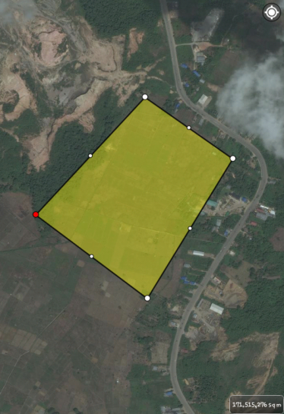
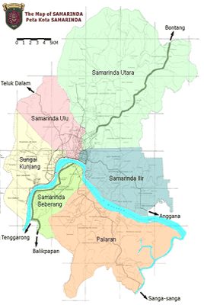
Belum lagi terlihat pembangunan yang dikerjakan dari industri dan sektor swasta khususnya di bidang properti seperti Pesona Mahakam Estate, Grand Taman Sari, dan Bhumi Prestasi Kencana. Daerah Samarinda Seberang dan sekitarnya layak disebut menjadi "Kota Baru".

Dasar Pertimbangan
Samarinda seberang adalah wilayah di Kota Samarinda yang saat ini sedang berkembang dengan banyaknya dilakukan berbagai pembangunan sarana prasarana kota diantaranya adalah pembangunan pelabuhan terpadu Palaran, kantor pemerintahan, sekolah stain, infrastuktur seperti Jembatan Mahkota II, dan banyak lagi. Di wilayah ini juga terdapat kawasan industri yang tentunya dapat memacu perkembangan kota baik secara langsung maupun tidak langsung. Dan bukan hanya itu fasilitas hunian dan kesehatan juga sudah tersedia sebut saja prumahan pesona Mahakam, dan RSUD I.A. Moeis.

ANALISIS PERANCANGAN
Analisa Tapak
Adapun lokasi tapak tepatnya berada di Jalan H.M. Rifaddin, Kelurahan Tani Aman, Kecamatan Samarinda Seberang, Kota Samarinda. Luas tapak 134.640 m² . Proses pemahaman kualitas tapak dengan mempertimbangkan faktor-faktor yang mempengaruhi karakter tapak, dengan memadukan program kebutuhan.

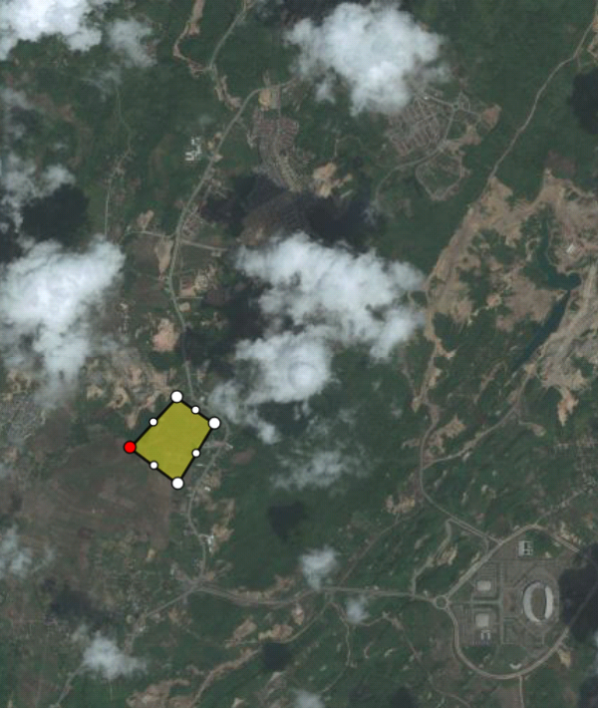

Gambar 1: Lokasi tapak

Potensi
- Lokasi strategis.
- Memiliki aksebilitas (pencapaian) yang sangat baik.
- Memiliki lahan yang cukup luas, sehingga dapat menampung akitifitas didalamnya, diantaranya penyediaan lahan parkir yang memungkinkan penataan tapak, ruang luar, pedestrian, dan ruang terbuka site.

Kendala
- Lokasi tapak yang berada didekat jalan sehingga kebisingan menjadi topik yang harus dikaji dengan seksama.

Solusi
- Sistem vegetasi bangunan ditata dengan baik untuk mengatasi kebisingan yang terjadi pada site.

Pencapaian
Pencapaian ke tapak adalah pencapaian melalui jalan yang terdapat di sisi-sisi tapak. Adapun alat transportasi yang digunakan untuk mencapai lokasi antara lain dengan kendaraan pribadi roda 4, dan kendaraan roda dua.
Tapak terletak di tepi jalan raya, dan dikhawatirkan nantinya akan dapat menimbulkan masalah kemacetan. Oleh karena itu diperlukan perhatian terhadap sistem pengaturan sirkulasi dalam desain sehingga tidak menambah kepadatan yang akan menimbulkan kemacetan. Dalam disain, sirkulasi kendaraan pada entrance utama ke dalam tapak akan dipisahkan dengan sirkulasi kendaraan yang keluar. Hal ini berdasarkan pada pertimbangan atas tapak yang masih terbuka dan juga untuk memberikan ruang yang cukup terhadap sirkulasi kendaraan keluar-masuk tapak.
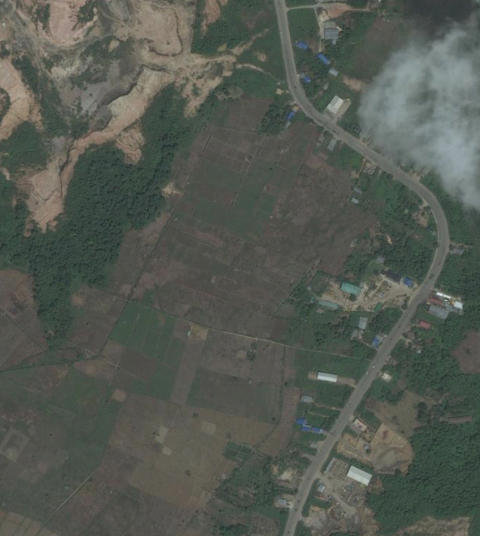
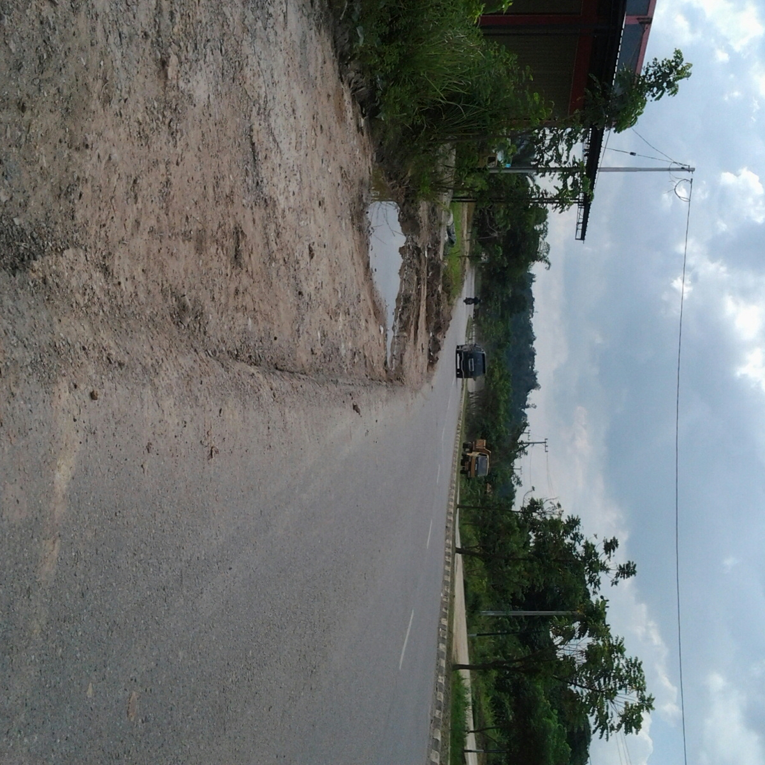
Jl. H.M. Rifaddin arah ke kota
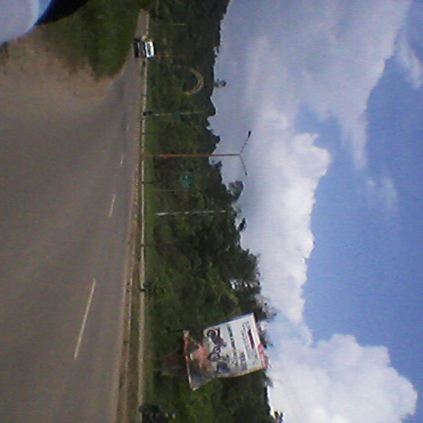

Jl. H.M. Rifaddin arah ke Loa Janan

Gambar 2: Pencapaian

Sirkulasi
Dalam perancangan suatu kawasan publik, terlebih pusat perkantoran, sirkulasi merupakan hal yang sangat penting untuk diperhatikan. Kawasan perkantoran dengan berbagai macam sirkulasi ada di dalamnya (manusia, kendaraan dan barang). Dengan demikian, obyek rancangan diharapkan mampu untuk mewadahi berbagai aktifitas di dalamnya dengan baik. Entrance menuju pusat perkantoran disediakan akses tersendiri, untuk mempermudah pencapaian pada pusat perkantoran (tidak menimbulkan kemacetan). Main entrance diarahkan pada area sirkulasi lalu lintas jalan raya, sehingga memudahkan kendaraan keluar-masuk site dan tidak menimbulkan kebingungan.

Analisa Kebisingan
Faktor kebisingan merupakan salah satu faktor yang harus di perhatikan dalam perancangan, karena dapat mempengaruhi peletakkan massa bangunan dan zoning pada tapak, sumber kebisingan bersumber dari jalan raya yang sering dilewati kendaraan.
Arahan Perencanaan :
- Meletakkan vegetasi di sekitar tapak yang langsung berhubungan dengan sumber bising, diharapkan dapat memfilter suara bising dari jalan raya.
- Memberikan bidang-bidang masif pada bagian yang yang menghadap sumber bising, supaya bising yang masuk area tapak dapat di minimalkan.

Vegetasi
Pada dasarnya keberadaan suatu vegetasi adalah sebagai elemen estetika pada site, selain itu juga berfungsi sebagai soft space yakni penyeimbang keberadaan hard space pada obyek rancangan. Secara tidak langsung keberadaan vegetasi akan mempengaruhi kondisi lingkungan di kawasan tersebut. Karena pada pengolahan suatu site tidak lepas dengan adanya pemilihan jenis vegetasi sebagai elemen pendukung obyek rancangan. Selain hal tersebut, vegetasi juga untuk mengatasi beberapa permasalahan terhadap polusi udara, kebisingan, debu, radiasi matahari, hembusan angin, penunjuk arah dan pembatas kawasan. Dengan demikian, peletakkan suatu vegetasi diharapkan dapat berfungsi secara maksimal pada site.
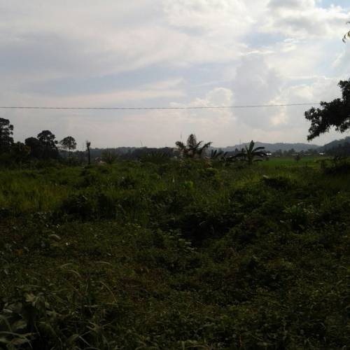
Gambar 3: Vegetasi dalam site

Vegetasi yang terdapat didalam tapak hanyalah tanaman padi dan semak, sehingga perlu dilakukan pengadaan jenis vegetasi yang sesuai dengan struktur tanah dan kebutuhan tapak, seperti vegetasi penghias, peneduh, penyaring polusi udara, pengarah, serta peredam radiasi yang berlebihan.
Vegetasi dapat ditata sedemikian rupa sehingga mampu berfungsi sebagai pembentuk ruang, pengendalian suhu udara, memperbaiki kondisi tanah dan sebagainya. Vegetasi dapat menghadirkan estetika tertentu yang terkesan alamiah dari garis, bentuk, warna, dan tekstur yang ada dari tajuk, daun, batang, cabang, kulit batang, akar, bunga, buah maupun aroma yang ditimbukan dari daun, bunga maupun buahnya

View
Lokasi tapak memiliki potensi view yang sangat baik. View ke dalam yang baik bila di lihat oleh pengguna jalan yang melalui jalan raya baik dari arah utara ke selatan, maupun dari arah selatan ke utara. Lokasi tapak terlihat jelas karena tepat berada di pinggir jalan sehingga pandangan orang dari jalan akan langsung menangkap objek ini. sedangkan view ke luar, semua sisi memiliki view yang sangat baik.

KONSEP DESAIN
Zoning

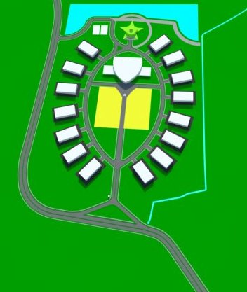
Jalan

Bangunan Perkantoran

Mushola

Vegetasi & open space

Kolam Resapan

Lapangan Upacara

Area Parkir

Pedestrian

Gambar 4: Zoning

Jalan
Jalan adalah prasarana transportasi darat yang meliputi segala bagian jalan, termasuk bangunan pelengkap dan perlengkapannya yang diperlukan bagi lalu lintas, yang berada pada permukaan tanah, di atas permukaan tanah, di bawah permukaan tanah dan/atau air, serta di atas permukaan air kecuali kereta api, jalan lori, dan jalan kabel.
- Jalan arteri merupakan jalan umum yang berfungsi melayani angkutan utama dengan cirri perjalanan jarak jauh, kecepatan rata-rata tinggi, dan jumlah jalan masuk dibatasi secara berdaya guna.
- Jalan kolektor merupakan jalan umum yang berfungsi melayani angkutan pengumpul atau pembagi dengan cirri perjalanan jarak sedang, kecepatan rata-rata sedang, dan jumlah jalan masuk dibatasi.
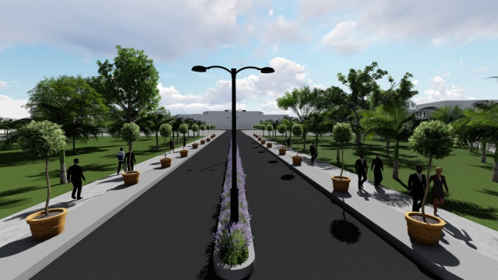
- Jalan lokal merupakan jalan umum yang berfungsi melayani angkutan setempat dengan cirri perjalananjarak dekat, kecepatan rata-rata rendah, dan jumlah jalan masuk tidak dibatasi.

Gambar 5: Jalan Type 1

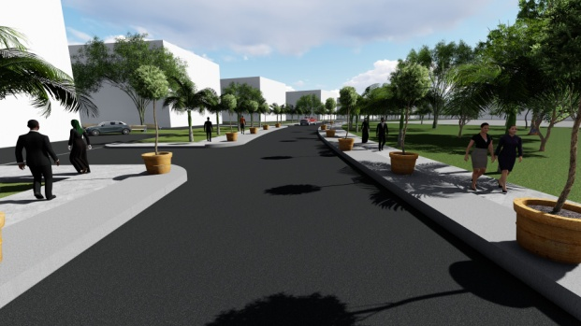
Gambar 6: Jalan Type 2

Drainase
Drainase adalah lengkungan atau saluran air di permukaan atau di bawah tanah, baik yang berbentuk secara alami maupun dibuat oleh manusia. Dalam bahasa Indonesia drainase bias merujuk pada parit di permukaan tanah atau gorong-gorong di bawah tanah. Drainase berperan penting untuk mengatur suplay air demi pencegahan banjir.

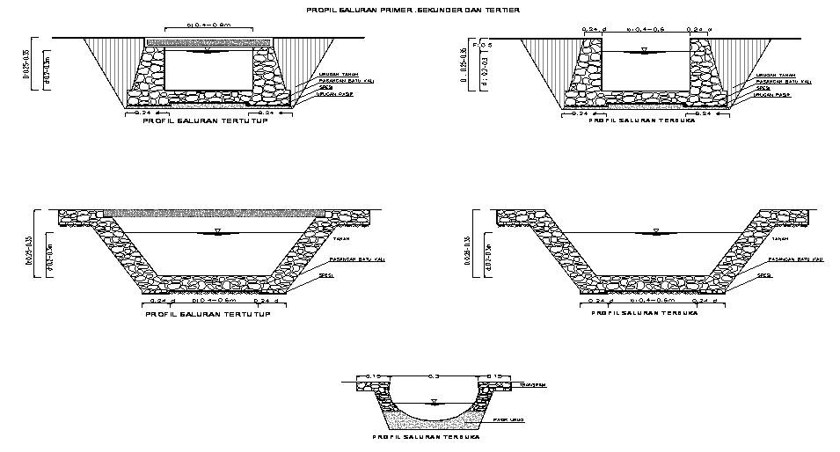
Gambar 7: Drainase

Parkir
Parkir adalah keadaan tidak bergerak suatu kendaraan yang bersifat sementara karena ditinggalkan oleh pengemudinya. Fasilitas parkir dibangun bersama-sama dengan kebanyakan gedung, untuk memfasilitasi kendaraan pemakai gedung.

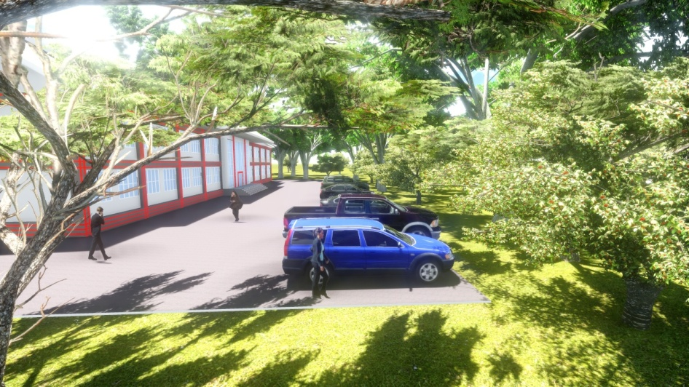
Gambar 8: Parkir

Kolam Resapan Air
Kolam resapan (juga disebut lembah resapan atau kolam perkolasi) adalah kolam air terbuka yang besar yang digali maupun berada di area tanah yang dikelilingi oleh gundukan, dan biasanya tidak akan melebihi 15.000 m3. Kolam resapan menyimpan air hujan, tetapi dengan tujuan utama menyerap air ke akuifer di mana air dapat diekstraksi menggunakan sumur bor, sumur galian, atau mata air terdekat. Kolam serapan dibangun di tempat-tempat di mana dasar kolam berporil dan di mana akifer yang akan diisi berada di permukaan atau dekat permukaan.

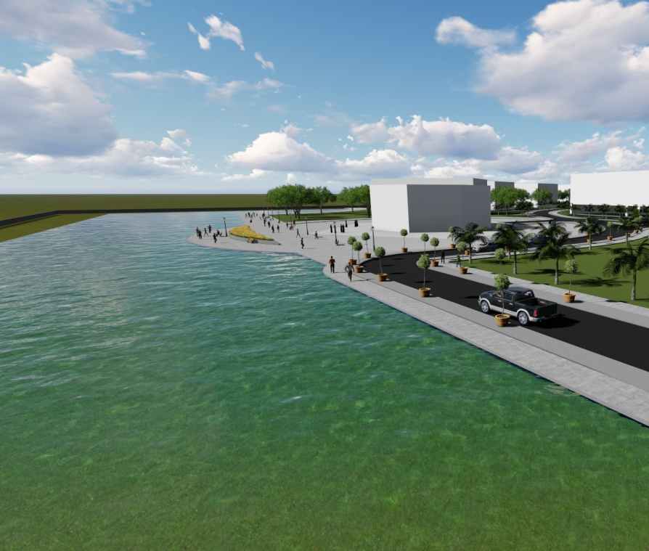
Gambar 9: Kolam resapan air

Furniture Street
Peletakan lampu jalan, bak sampah dan bangku taman merupakan salah satu elemen yang tidak bisa di lupakan dalam merencanakan suatu kawasan pusat perkantoran.

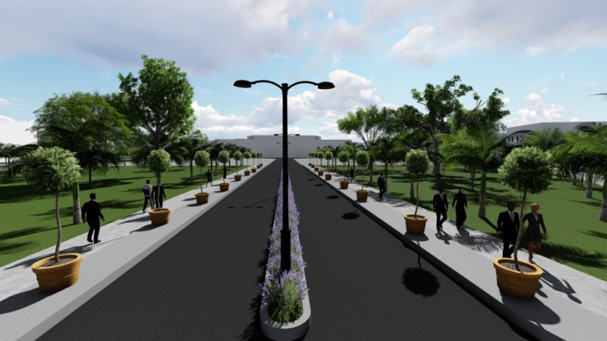
Gambar 10: Lampu jalan

Analisa Kebutuhan Massa Bangunan

KAWASAN/BANGUNAN | LUAS (M2)
Bangunan Sekretariat | 3.748
Bangunan Kantor | 12.000
Masjid/mushola | 560
Pos Jaga | 24
Lapangan Upacara | 9.864
Jalan | 7.837
Pedestrian | 5.677
Parkir | 12.960
Kolam Resapan | 15.529
Drainase | 3.825
Lapangan olahraga | 1.338
Vegetasi | 61.278
Total Luas Kawasan | 134.640
Tabel: Kebutuhan Massa Bangunan

DAFTAR PUSTAKA
Ernst Neufert, Data Arsitek Jilid 1, 2, 3
Badan Kepegawaian Daerah, Kota Samarinda, 2013
Akvopedia.org/wiki/kolam_resapan
wikipedia.org/wiki/Kota_Samarinda, makna lambang kota Samarinda
ciptakarya.pu.go.id/dok/hukum/permen/permen_45_2007, Pedoman Teknis Pembangunan Bangunan Gedung Negara.

